Poznań, 31 sierpnia 2020 r.

Podróże koleją na linii Wolsztyn – Poznań będą bardziej dostępne i atrakcyjne
Wzrost atrakcyjności i dostępności połączeń kolejowych w Wielkopolsce zapewnią prace na linii Wolsztyn – Poznań. PKP Polskie Linie Kolejowe S.A. ogłosiły przetarg na rewitalizację odcinka Wolsztyn – Drzymałowo. Inwestycja współfinansowana z RPO województwa wielkopolskiego zakończy się 2023 r. Będą dogodne przejazdy regionalne m.in. z Wolsztyna i Grodziska Wielkopolskiego do Poznania i połączenie z pociągami dalekobieżnymi.
Inwestycja usprawni podróże między Poznaniem a Wolsztynem. Na objętym pracami 15 km odcinku z Wolsztyna do Drzymałowa, prędkość pociągów zwiększy się nawet dwukrotnie do 120 km/h. Będą nowe tory, a bezstykowo połączone szyny zmniejszą hałas i oddziaływanie kolei na otoczenie. W Rakoniewicach oraz Wolsztynie przewidywana jest przebudowa urządzeń sterowania ruchem kolejowym i wymiana rozjazdów. Inwestycja poprawi przepustowość trasy, na którą będzie mogło wyjechać więcej składów.
- Inwestycje z Krajowego Programu Kolejowego znacząco zwiększają dostępność i atrakcyjność kolei na trasach międzynarodowych i krajowych, ale obejmują również ważne kolejowe projekty regionalne. Przetarg ogłoszony na prace na linii między Wolsztynem a Poznaniem, a później realizacja prac, to realne korzyści dla mieszkańców Wielkopolski i zwiększenie roli kolei w systemie w komunikacji regionalnej - powiedział Arnold Bresch, członek Zarządu PKP Polskich Linii Kolejowych S.A.
Wzrośnie komfort podróży dzięki dostępniejszym peronom na stacjach Wolsztyn i Grodzisk Wielkopolski. Na wyższych peronach zapewnione będzie zadaszenie, ławki i jasne oświetlenie. Czytelne oznakowanie i nowe gabloty z rozkładem jazdy ułatwią orientację w podróży. Dogodną komunikację na obu stacjach zapewnią wyremontowane przejścia podziemne. Osoby mające trudności z poruszaniem się będą mogły skorzystać pochylni prowadzących na perony.
Bezpieczeństwo w ruchu kolejowym i drogowym zwiększy przebudowa 21 przejazdów kolejowo-drogowych. Na skrzyżowaniach ułożona zostanie nowa nawierzchnia. Część przejazdów zyska dodatkowe zabezpieczenie, rogatki i sygnalizację, zamontowane zostaną kamery monitoringu.
Realizacja inwestycji zostanie uzgodniona z przewoźnikami. Zakres prac na jednotorowej trasie będzie wymagać wprowadzenia zastępczej komunikacji autobusowej.
PKP Polskie Linie Kolejowe S.A. realizują projekt „Rewitalizacja linii kolejowej nr 357 na odcinku Drzymałowo – Wolsztyn” ze środków własnych, Funduszu Kolejowego oraz przy współfinansowaniu z Unii Europejskiej w ramach Wielkopolskiego Regionalnego Programu Operacyjnego na lata 2014 – 2020. Termin składania ofert upływa 5 października 2020 r. Na przygotowanie projektu i realizację inwestycji wybrany w przetargu wykonawca będzie miał 24 miesiące. Podróżni skorzystają z efektów prac w 2023 r.

Nowoczesne rozwiązania na historycznej linii
Dzięki działaniom PKP Polskich Linii Kolejowych S.A. linia z Wolsztyna do Poznania (Powodowo – Luboń k. Poznania nr 357) zyskuje nowoczesne rozwiązania, przy zachowaniu historycznego charakteru. Na trasie z początku XX w. są zachowane dawne semafory kształtowe, a przewozy pasażerskie odbywają się m.in. z wykorzystaniem parowozów.
Planowana inwestycja uzupełni wykonane wcześniej prace. Zapewnione będą sprawniejsze podróże i bardziej atrakcyjna oferta komunikacji w Wielkopolsce.
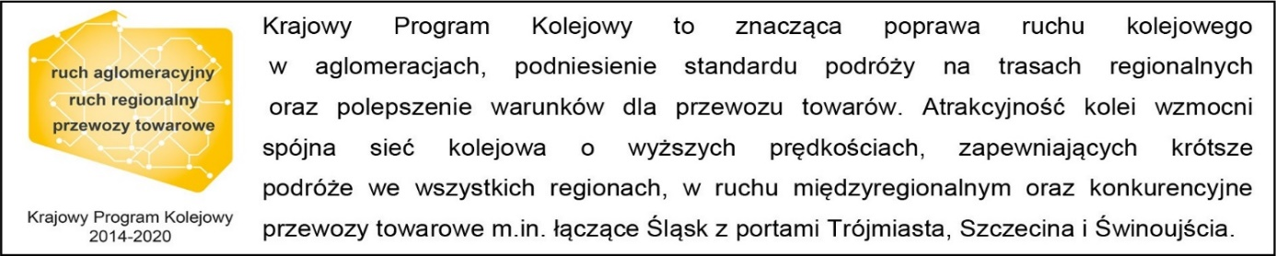
Kontakt dla mediów:
PKP Polskie Linie Kolejowe S.A.
Radosław Śledziński
zespół prasowy
rzecznik@plk-sa.pl
T: +48 501 613 495

Projekt jest współfinansowany przez Unię Europejską ze środków Europejskiego Funduszu Rozwoju Regionalnego w ramach Regionalnego Programu Operacyjnego Województwa Wielkopolskiego.

